A20232124L2

答案　这说明单摆的周期与摆长有关，而与摆球质量及振幅无关。

周期公式

(1)提出：周期公式是荷兰物理学家惠更斯首先提出的。

(2)公式：*T*＝2π，即周期*T*与摆长*l*的二次方根成正比，与重力加速度*g*的二次方根成反比，而与振幅、摆球质量无关。

说明：①单摆的周期公式在单摆偏角很小时成立。

②公式中*l*是摆长，即悬点到摆球球心的距离*l*＝*l*线＋，*d*为摆球的直径。

③公式中*g*是单摆所在地的重力加速度，由单摆所在的空间位置决定。

(1)图(a)中，甲、乙在垂直纸面方向上摆动起来，甲摆的等效摆长等于乙摆的摆长，用图中信息表示甲摆的等效摆长：*l*sin *α*。

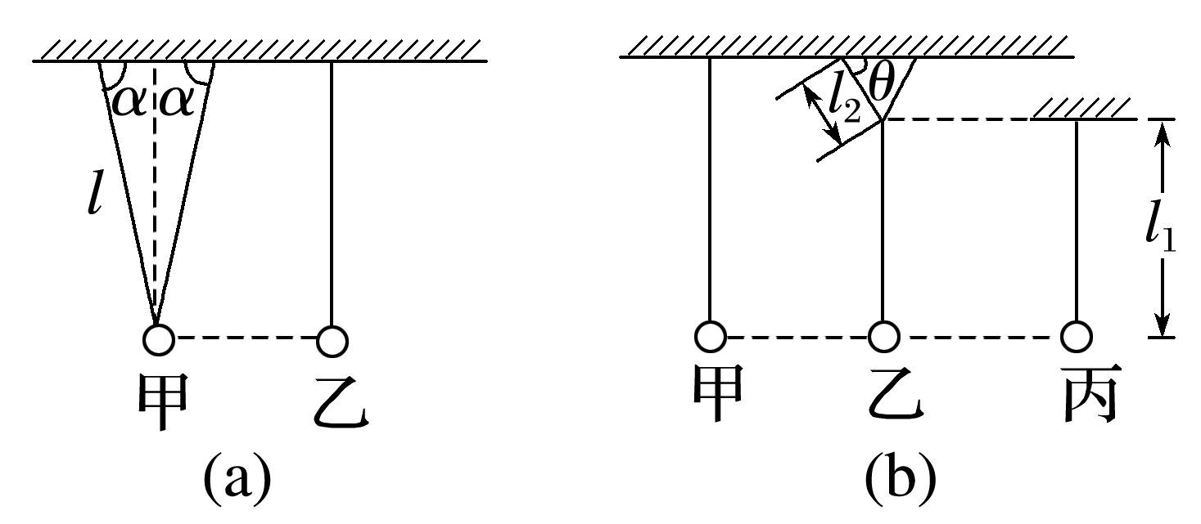

(2)图(b)中，乙在垂直纸面方向摆动时，其等效摆长等于甲摆的摆长，用图中信息表示乙摆的等效摆长：*l*1＋*l*2sin *θ*；乙在纸面内小角度摆动时，等效摆长等于丙摆的摆长，用图中信息表示乙摆的等效摆长：*l*1。